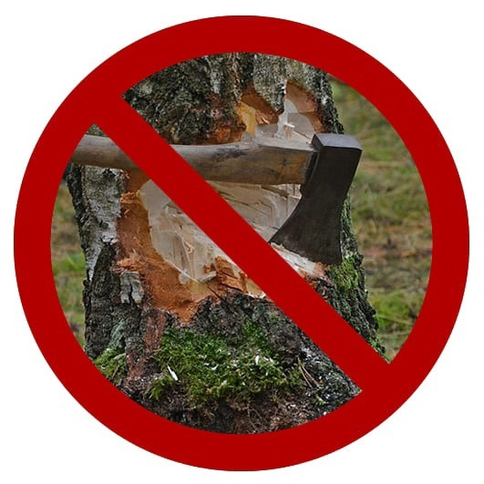

**Администрация Добрянского городского округа доводит до сведения собственников, землепользователей и арендаторов земельных участков, относящихся к землям сельскохозяйственного назначения, следующую информацию.**

Постановлением Правительства Российской Федерации от 21 сентября 2020г. №1509 определены особенности использования, охраны, защиты, воспроизводства лесов, расположенных на землях сельскохозяйственного назначения.

В настоящее время в соответствии с новыми требованиями порядок использования лесов на землях сельскохозяйственного назначения носит заявительный характер.

Заявления по установленной форме направляются заинтересованными лицами в территориальный орган Россельхознадзора и подлежат рассмотрению на межведомственной комиссии.

Правообладатели земельных участков из состава земель сельскохозяйственного назначения, на которых расположены леса, направившие до 8 июня 2022 года уведомления об использовании таких лесов, так же обязаны подать в территориальный орган Россельхознадзора заявления, предусмотренные Постановлением Правительства Российской Федерации от 21 сентября 2020г. №1509, в срок **не позднее 8 июня 2023 года**.

До рассмотрения указанных заявлений и принятия межведомственной комиссией положительных решений использование, воспроизводство лесов, расположенных на землях сельскохозяйственного назначения, в том числе уход за такими лесами, не допускаются.

В случае положительного рассмотрения поданного заявления, заинтересованное лицо должно будет разработать проект освоения лесов, получить на него положительное экспертное заключение, подать лесную декларацию, и только после этого приступить к рубке.

**До момента прохождения указанных процедур рубка лесов, расположенных на землях сельскохозяйственного назначения, запрещена**!

Кроме того, следует знать, что на древесину, заготовленную на землях сельскохозяйственного назначения, так же в полной мере распространяются требования лесного законодательства по учету, транспортировке и декларированию сделок с древесиной.